青海省体外诊断检测试剂集中采购系统肝功生化试剂操作手册
（生产企业）

2023年10月

目录
1 关于这本手册 3
2 功能说明 3
2.1 登陆 3
2.2 账号注册 3
2.3 肝功生化试剂资质管理 5
2.3.1 我的肝功生化试剂资质库 5
2.3.2 产品信息维护 6
2.4 配送管理 7
2.4.1 配送关系设置 8
2.4.2 配送关系列表 9
2.5 合同管理 9

关于这本手册
该产品用户手册包含了您在使用青海省体外诊断检验试剂集中采购平台——肝功生化试剂模块时所需了解的信息。手册中所出现的用户名称及相关数据均为系统测试数据，不作为任何正式采购的依据，在本系统正式使用前将予以清除。

功能说明

登陆
点击青海省体外诊断检验试剂集中采购系统地址(https://ybj.qinghai.gov.cn/tps-local-rgt/#/login)，输入用户账号、密码，登陆进入招采平台，点击【肝功生化试剂】进入肝功生化试剂模块：
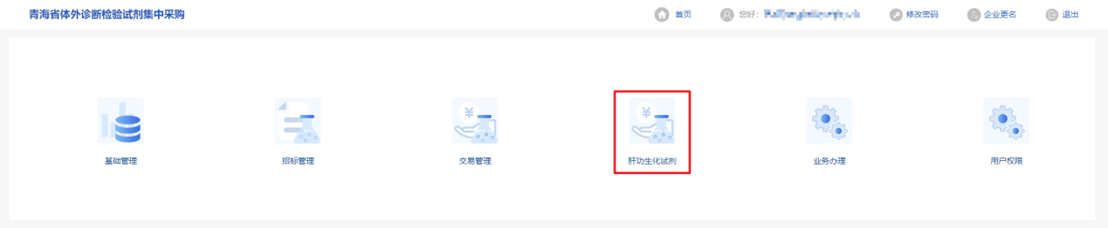

账号注册
点击青海省体外诊断检验试剂集中采购系统地址(https://ybj.qinghai.gov.cn/tps-local-rgt/#/login),在登录界面点击右方注册按钮跳转至账号注册页面,如下图:
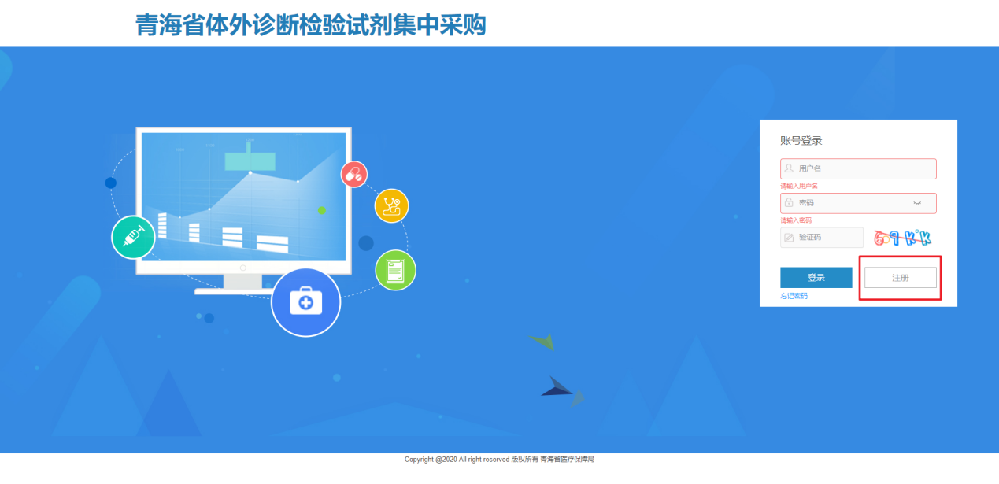

依次填写机构信息，上传附件信用承诺书，并填写邮箱(邮箱用于注册和找回账号密码)，点击【发送邮箱验证码】，输入收验证码，确认填写信息无误后点击【注册】按钮注册账号，如下图：
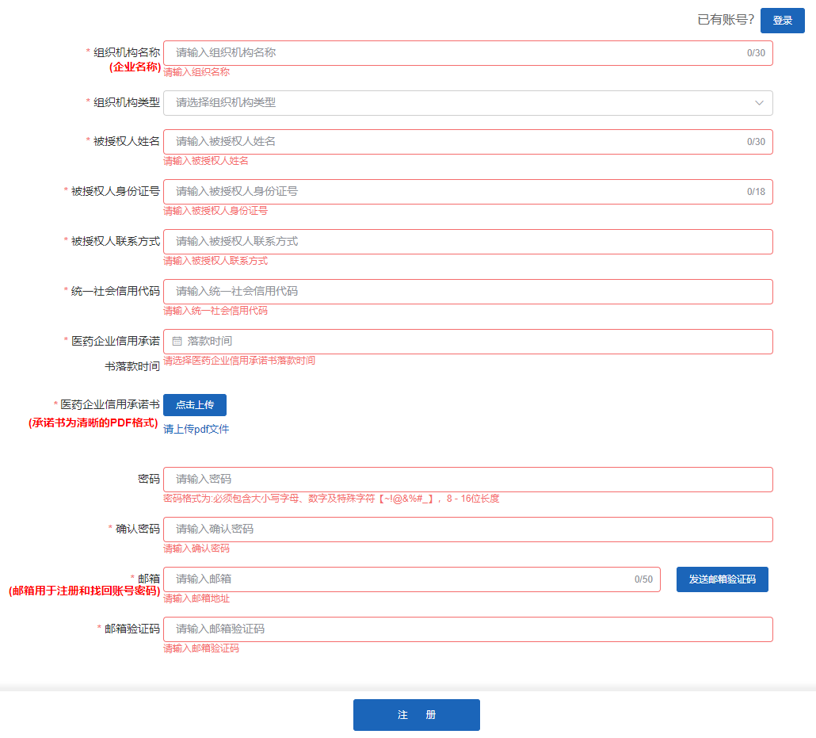

肝功生化试剂资质管理

我的肝功生化试剂资质库
进入肝功生化试剂模块中点击左侧菜单【肝功生化试剂资质管理】->【我的肝功生化试剂资质库】维护【医疗器械注册证/备案凭证】和【产品质量标准/技术要求】资质信息，如下图所示：
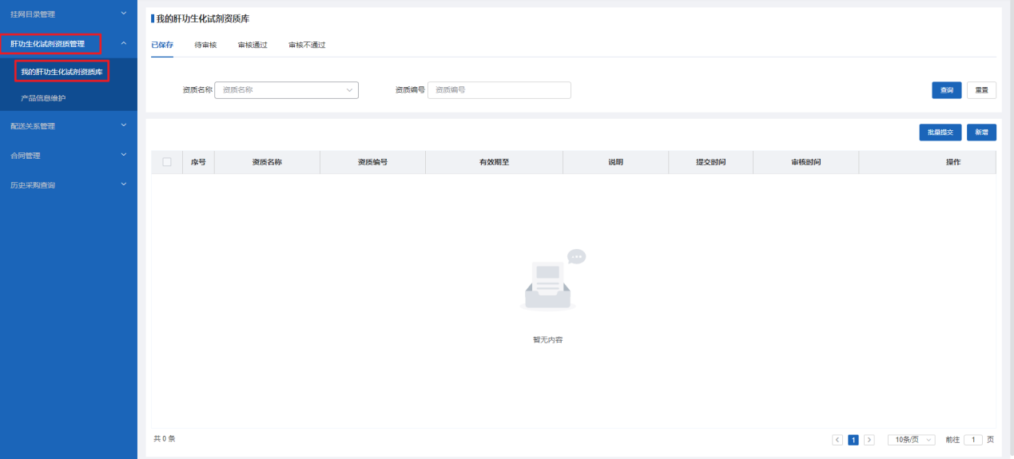
功能说明：
- 新增资质信息
选择【已保存】标签页，点击右方新增按钮，在跳转页面内维护资质信息，信息维护完毕后点击【保存并提交】，如下图所示：
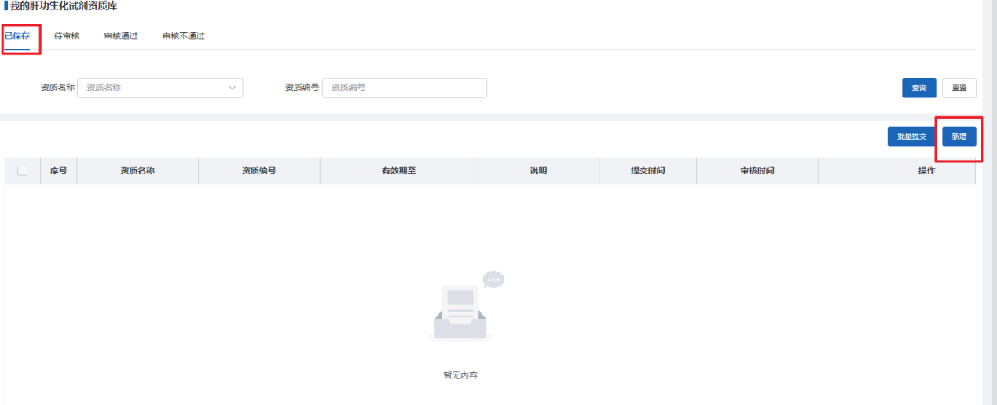
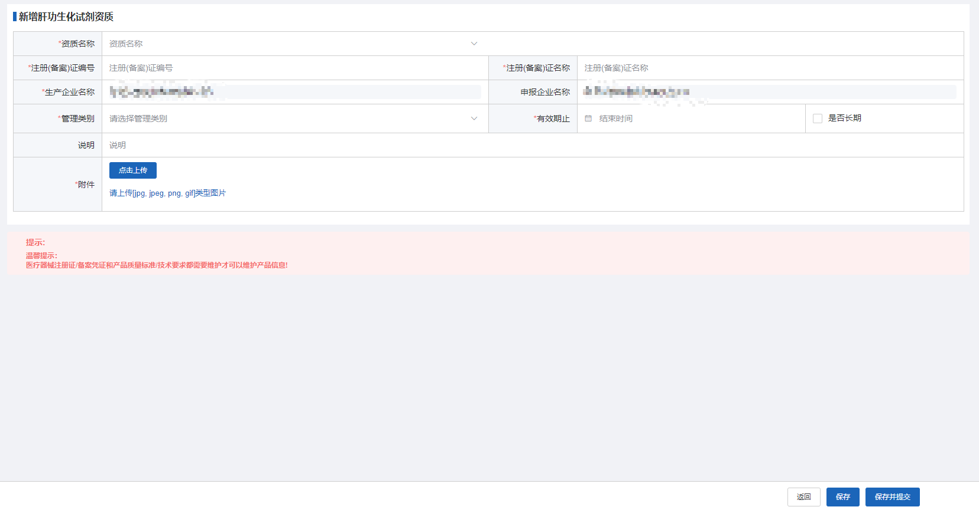

产品信息维护
进入肝功生化试剂模块中点击左侧菜单【肝功生化试剂资质管理】->【产品信息维护】，对企业肝功生化试剂挂网产品进行信息维护，如下图所示：
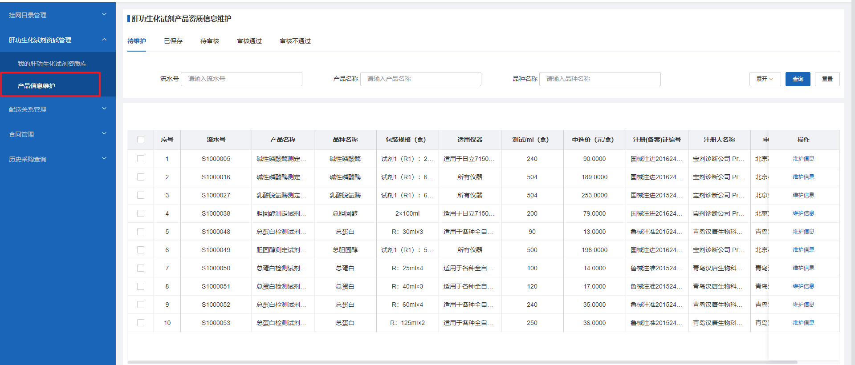
功能说明
- 选择标签页【待维护】，该页面显示所有该企业未维护产品信息的肝功生化试剂挂网目录，点击对应产品右方【维护信息按钮】，在跳转页面内依次选择在菜单【我的肝功生化试剂资质库】已维护的【医疗器械注册证/备案凭证】和【产品质量标准/技术要求】信息，信息维护完毕后点击【保存】或者【保存并提交】按钮，对维护的产品信息进行【保存】或【提交】操作。注意：选择的【医疗器械注册证/备案凭证】信息需与挂网目录中注册证相同，否则无法提交。
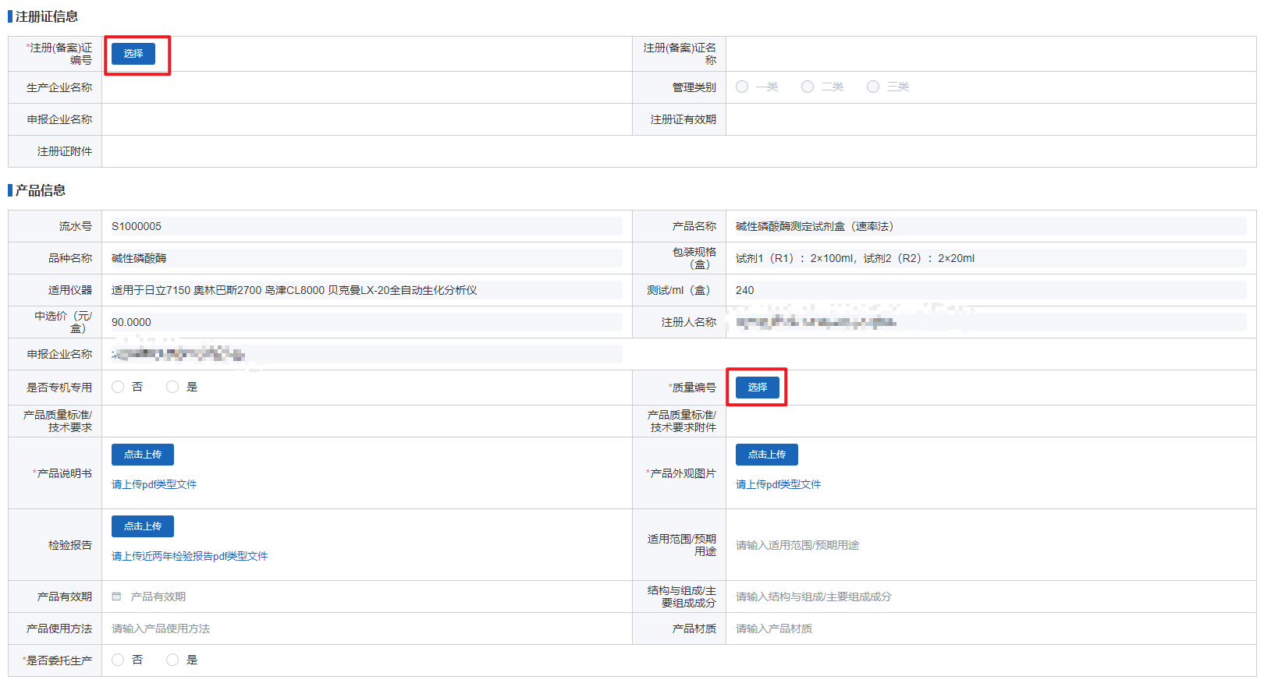

配送管理
进入肝功生化试剂模块中点击左侧菜单【配送关系管理】->【配送关系设置】设置产品配送关系，如下图所示：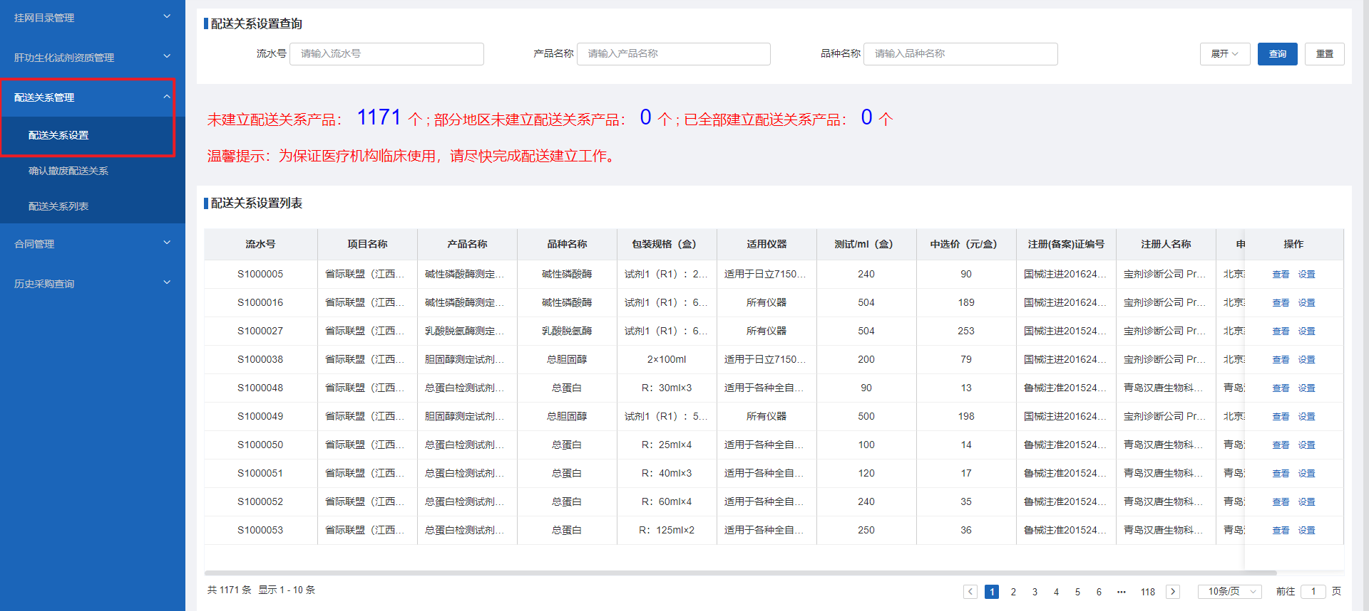

配送关系设置
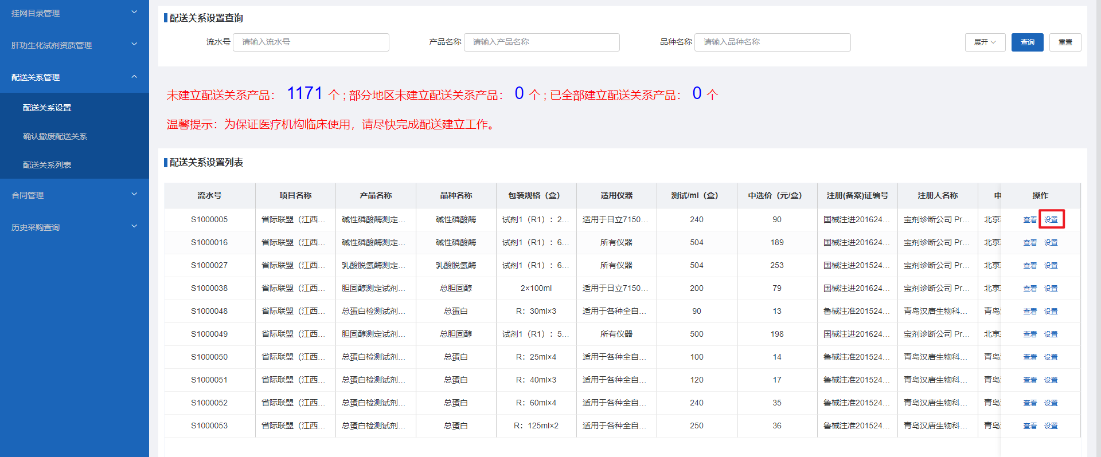
功能说明：
- 设置
点击对应产品右方操作按钮【设置】，在弹窗内设置配送关系，如下图页面所示：
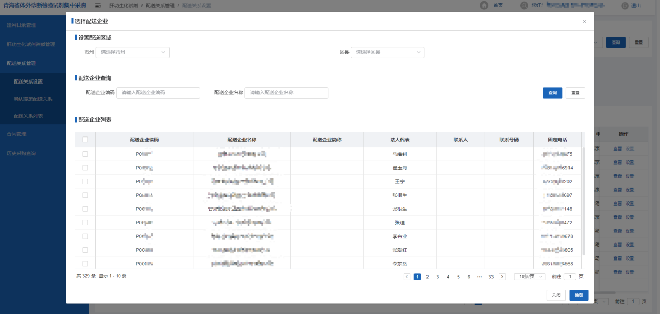
1.依次点击下拉框【市州】，选择市州；再点击下拉框【区县】选择配送区域；
2.在弹窗下方勾选对应配送企业，勾选完毕之后点击确认，保存设置的配送关系信息；

配送关系列表
设置保存产品配送关系后，点击左侧菜单【配送关系管理】->【配送关系列表】进行查看已委托产品情况，页面展示各产品的配送企业委托情况；提交后等待配送企业同意或拒绝，状态为“已同意”表示配送关系建立成功，“已拒绝”则表示未建立。

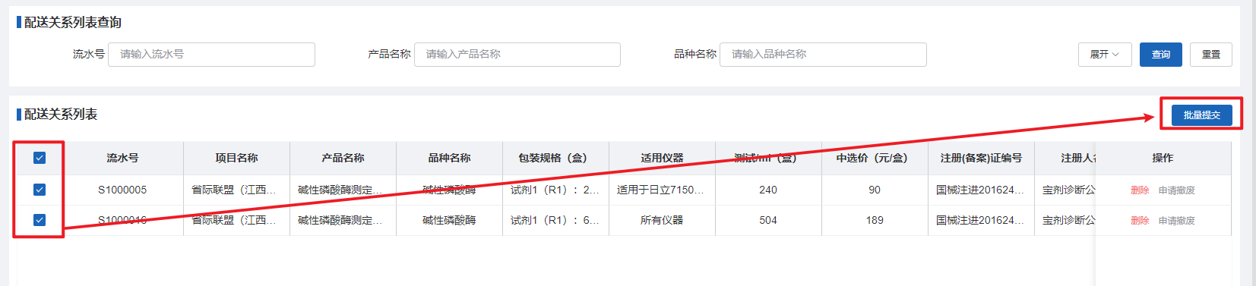
功能说明：
- 提交配送关系
勾选配送关系，点击右上方批量提交按钮，对已保存的配送关系进行提交操作。
- 删除配送关系
点击【删除】按钮，对已保存未提交的配送关系进行删除操作。
- 撤废配送关系
点击【申请撤废】按钮，对生效配送关系进行申请撤废操作。

合同管理
医疗机构将本企业产品加入本院目录后，需完成三方协议签订后才能进行采购，医疗机构发起三方协议签订后，本企业可在【合同管理】中参与三方协议签订，合同管理页面如下图所示：
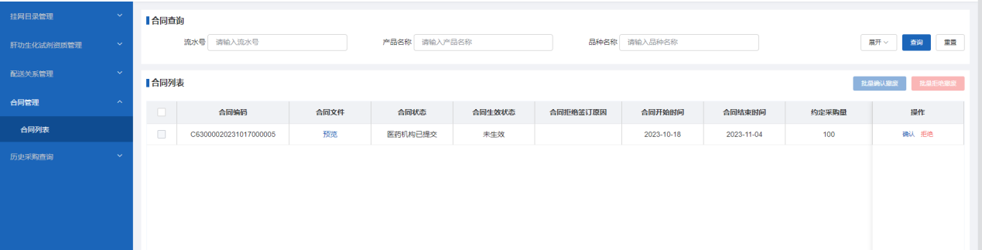
功能说明：
- 拒绝
若不同意医院发起的三方协议，则可点击右方【拒绝】并填写拒绝理由；
- 确认
若同意签订医院发起的三方协议，点击操作栏【确认】按钮，系统跳转至三方协议签订详情页，在页面最下方填写联系人以及联系人方式后，点击【确认】按钮进行提交，之后待配送企业方确认后，医院便可对该产品进行采购。
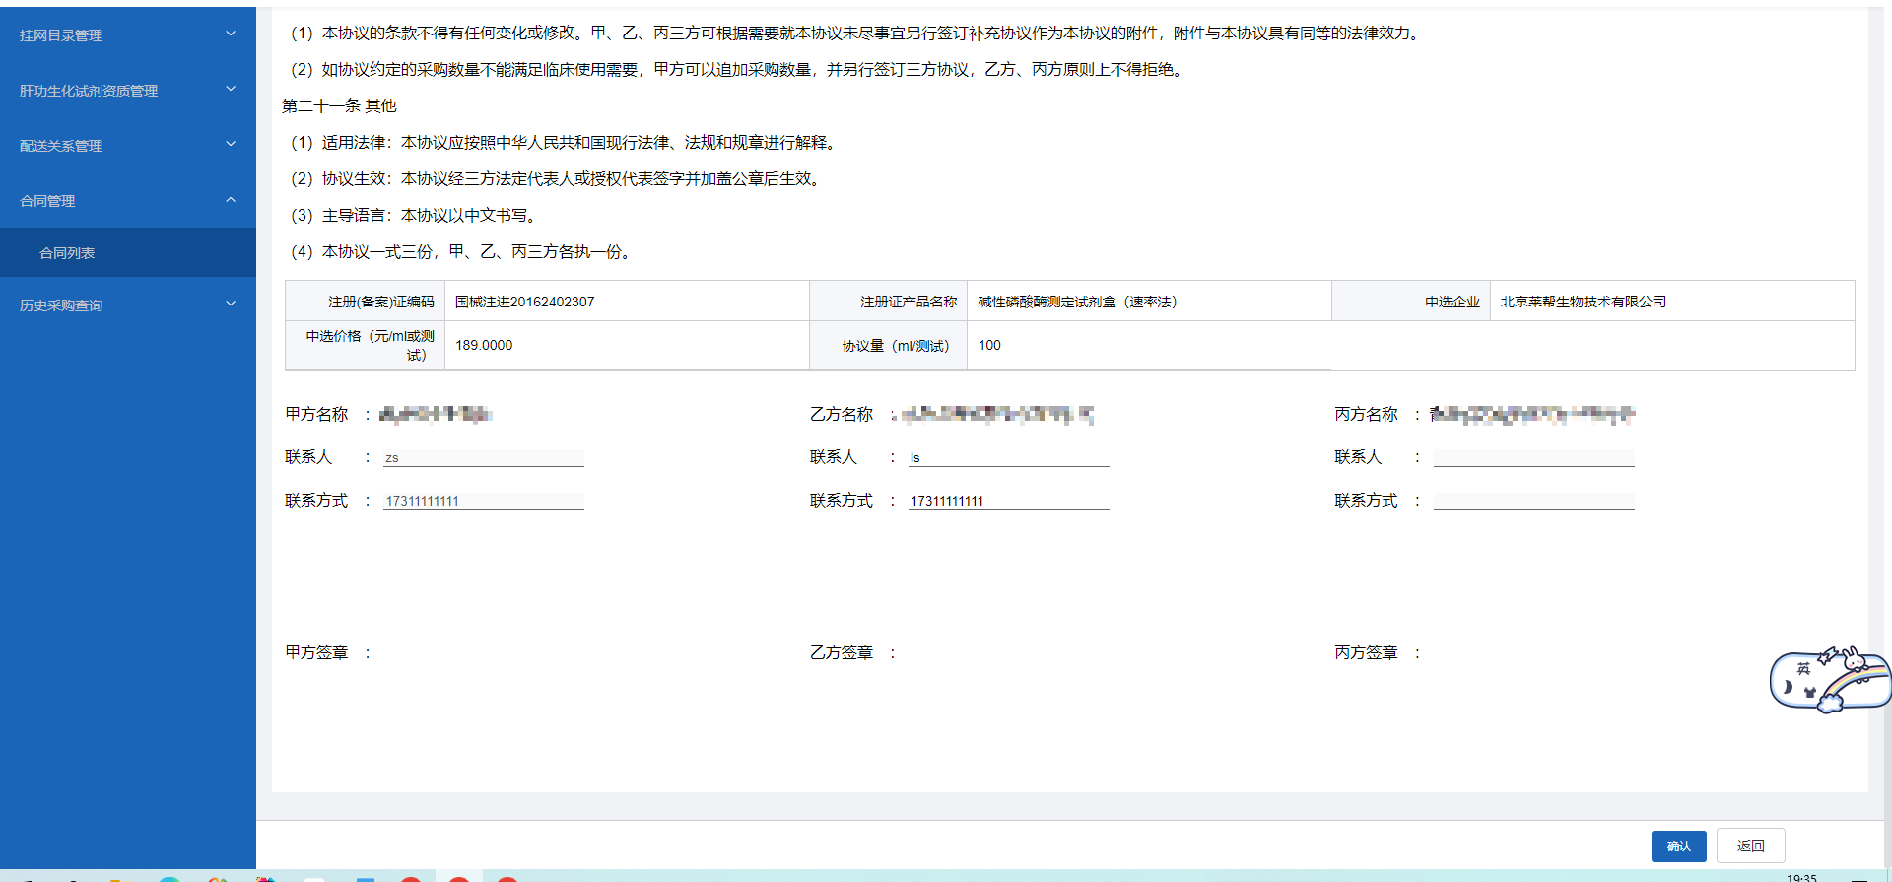

- 批量确认作废
合同签订完成后，合同状态为生效中时，医院端提交该合同撤废申请，点击该合同左方勾选框后，若同意可点击【批量确认作废】按钮并填写撤废意见;
- 批量拒绝作废
合同签订完成后，合同状态为生效中时，医院端提交该合同撤废申请，点击该合同左方勾选框后，若不同意可点击【批量拒绝作废】按钮并填写不同意撤废意见;

青海省体外诊断试剂集中采购系统 肝功生化试剂操作手册
（配送企业）

2023年10月

目录
1 关于这本手册 3
2 功能说明 3
2.1 登陆 3
2.2 配送关系管理 3
2.2.1 配送关系确认 3
2.2.2 配送关系列表 4
2.3 采购管理 4
2.3.1 采购订单确认 4
2.3.2 采购订单配送 5
2.3.3 退货管理 6
2.4 合同管理 6

关于这本手册
该产品用户手册包含了您在使用青海省体外诊断检验试剂集中采购平台——肝功生化试剂模块时所需了解的信息。手册中所出现的用户名称及相关数据均为系统测试数据，不作为任何正式采购的依据，在本系统正式使用前将予以清除。

功能说明

登陆
点击青海省体外诊断检验试剂集中采购系统地址(https://ybj.qinghai.gov.cn/tps-local-rgt/#/login)，输入用户账号、密码，登陆进入招采平台，点击【肝功生化试剂】进入肝功生化试剂模块：
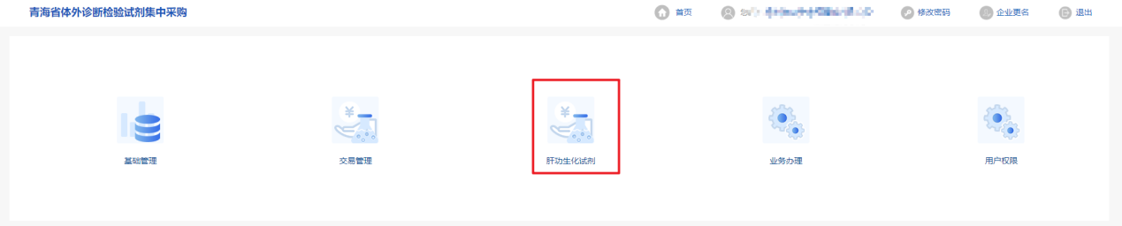

配送关系管理
进入肝功生化试剂模块中点击左侧菜单【配送关系管理】进行企业配送关系管理。

配送关系确认
点击左侧菜单【配送关系管理】—【配送关系确认】进入委托配送关系管理页面，在该页面查看所有生产企业委托给本企业配送且未响应的配送信息，如下图所示：
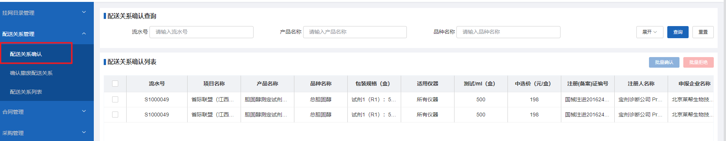

功能说明：
- 同意
产品委托配送状态为“待响应”状态时，可勾选对应配送关系后点击【批量确认】按钮同意建立产品配送关系；
- 拒绝
产品委托配送状态为“待响应”状态时，可勾选对应配送关系后点击【批量拒绝】按钮并填写拒绝理由拒绝该委托；

配送关系列表
点击左侧菜单【配送关系管理】—【配送关系列表】进入配送关系列表页面，在该页面查看所有生产企业委托给本企业配送的产品信息以及委托状态，如下图所示：
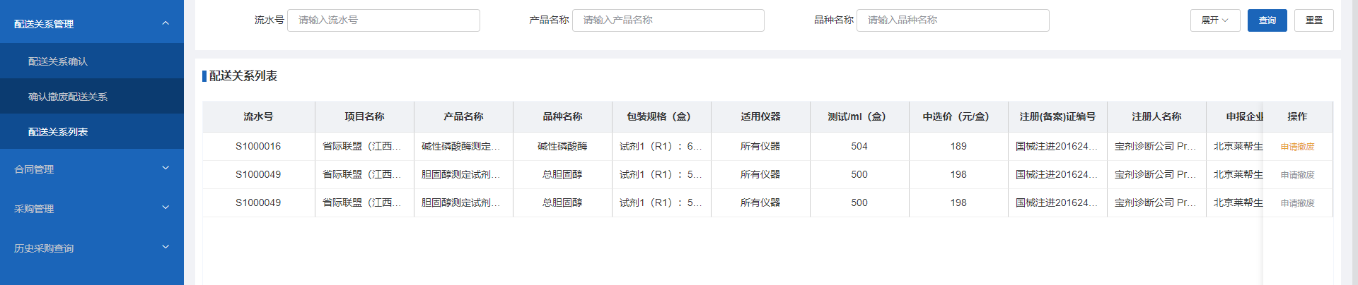

功能说明：
- 申请撤废
点击对应配送关系右方【申请撤废】按钮，填写撤废理由后提交撤废申请；

采购管理

采购订单确认
点击左侧菜单【采购管理】—【采购订单确认】进入订单确认页面，在该页面可查看所有配送企业为本企业的订单数据，如下图所示：
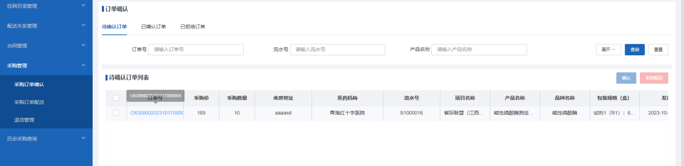

功能说明：
- 查看明细
点击【订单号】查看该订单下的订单明细信息；
- 确认
医院提交订单后可在【待确认订单】标签页查看到该采购数据，点击【确认】响应该订单；
- 拒绝配送
勾选订单左侧复选框，点击右上方【拒绝配送】按钮并填写拒绝配送理由即可拒绝本订单配送，点击页面上方【拒绝配送】标签页即可查看；

采购订单配送
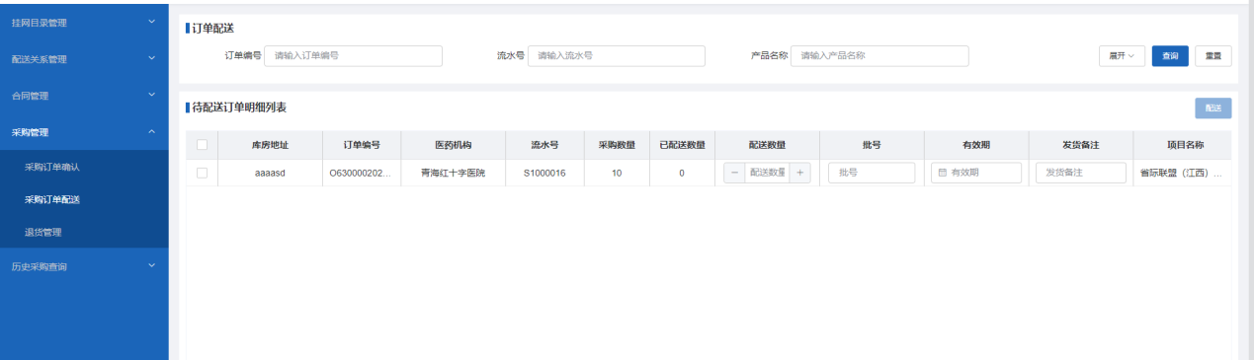
功能说明：
- 配送
在输入框内依次填写配送数量和批次号等信息，勾选对应订单后点击右上角【配送】即可完成发货。

退货管理
点击左侧菜单【采购管理】—【退货管理】进入退货管理页面，在该页面可查看所有本企业的退货数据，如下图所示：
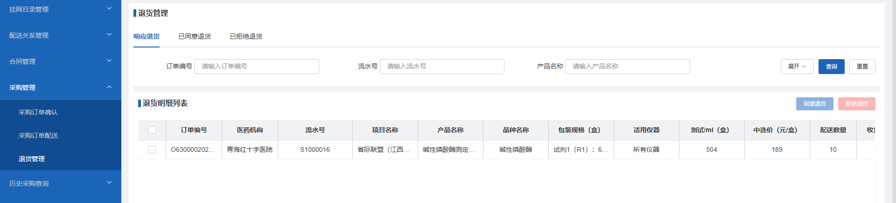
功能说明：
- 响应退货
进入【响应退货】页面可查看医院发起退货且还未处理的退货数据，点击【同意】则退货完成，点击【拒绝】需填写拒绝理由提交后退货结束，本次退货失败；
- 已同意
进入已同意页面，可查看所有同意退货，退货成功的订单明细；
- 已拒绝
进入已拒绝页面，可查看所有拒绝退货，退货失败的订单明细；

合同管理
医疗机构将产品加入本院目录后，需完成三方协议签订后才能进行采购，医疗机构发起三方协议签订提交且生产企业确认后，本企业可在【合同管理】中参与三方协议签订，合同管理页面如下图所示：
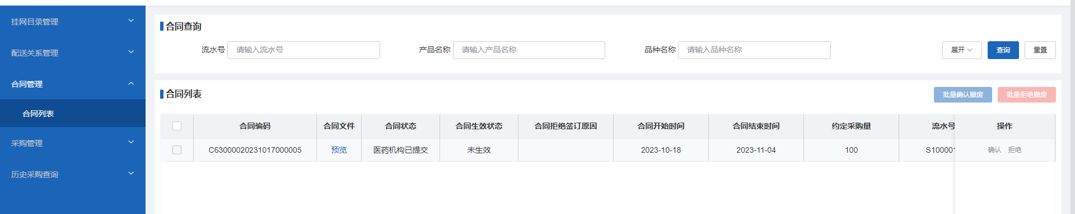
功能说明：
- 拒绝
若不同意医院发起的三方协议，则可点击【拒绝】并填写拒绝理由；
- 确认
若同意签订医院发起的三方协议，点击操作栏【确认】按钮，系统跳转至三方协议签订详情页，在页面最下方填写联系人以及联系人方式后，点击【确认】按钮进行提交，医院便可对该产品进行采购。
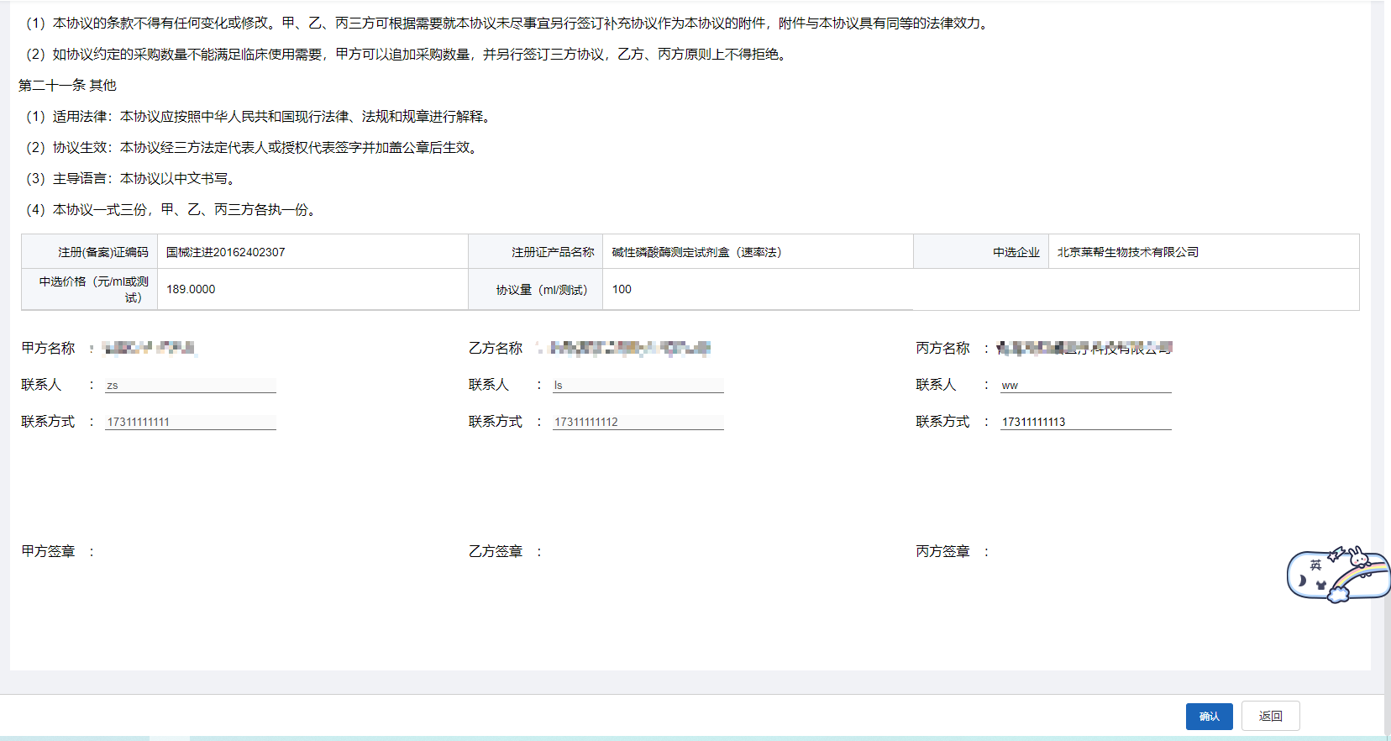

- 批量确认作废
合同签订完成后，合同状态为生效中时，医院端提交该合同撤废申请且待生产企业同意后，点击该合同左方勾选框，若同意可点击【批量确认作废】按钮并填写撤废意见;
- 批量拒绝作废
合同签订完成后，合同状态为生效中时，医院端提交该合同撤废申请且待生产企业同意后，点击该合同左方勾选框，若不同意可点击【批量拒绝作废】按钮并填写不同意撤废意见;

